项目说明文档

数据结构课程设计
——关键活动

作者姓名 | : 付煜超
学 号 | : 2353726
指导教师 | : 张颖
专 业 | :计算机科学与技术学院 软件工程

- 问题简介
本实验项目是要求在任务调度问题中，如果还给出了完成每个字任务需要的时间，则可以算出完成整个工程项目需要的最短时间。在这些子任务中，有些任务即使推迟几天完成，也不会影响全局的工期；但是有些任务必须准时完成，否则整个项目的工期就要因此而延误，这些任务叫做“关键活动”。在项目管理中，活动的工期关系通常通过有向无环图（DAG）表示，图中的边表示活动的依赖关系和所需时间。关键路径是指从项目开始到结束所需时间最长的路径，即影响总工期的路径。
本程序实现了关键路径算法，基于拓扑排序计算每个活动的最早开始时间和最晚允许时间，最终得出关键路径及总工期。
- 思路分析
本程序实现了基于拓扑排序的关键路径算法，用于解决项目管理中的关键路径问题。关键路径是指从项目开始到结束所需时间最长的路径，它直接影响项目的总工期，因此在复杂依赖关系中确定关键路径至关重要。本程序的核心思路是利用**有向无环图（DAG）**对活动之间的依赖关系建模，通过拓扑排序验证图的合法性，并计算各节点的最早完成时间和最晚完成时间，从而判定关键路径。
程序首先定义了基础数据结构，包括存储边信息的数组 edges 和邻接表 head，同时维护每个节点的入度 inDegree，用于实现拓扑排序。此外，early 和 late 分别存储各节点的最早完成时间和最晚完成时间，用于后续关键路径的计算。程序初始化所有数据结构后，逐一读取输入的活动依赖关系，将有向边加入邻接表，同时更新目标节点的入度。
在拓扑排序部分，程序通过维护一个队列，将所有入度为 0 的节点依次入队，并逐步删除这些节点的出边，更新其目标节点的入度。如果图中存在环，则排序无法覆盖所有节点，程序直接输出 0 表示无解；否则，排序后生成一个节点序列 Order，为关键路径的计算提供基础。
关键路径计算分为两个阶段。第一阶段，根据拓扑排序结果计算每个节点的最早完成时间 early，遍历邻接表更新所有目标节点，确保其最早完成时间等于当前节点的最早完成时间加边权值；第二阶段，从拓扑序列的末尾倒序计算每个节点的最晚完成时间 late，通过减去边权值更新前驱节点，确保时间约束满足所有依赖关系。在两阶段计算完成后，关键路径上的边可以通过以下条件判定：边的起点的最早完成时间加权值等于终点的最早和最晚完成时间。这些边构成了关键路径，并输出关键活动。
整个程序的时间复杂度为 O(n + m)，其中 n 为节点数，m 为边数，得益于邻接表和拓扑排序的高效设计。程序在实现上逻辑清晰，充分考虑了有向图的特点，通过拓扑排序有效避免了循环依赖的情况，并确保总工期的正确计算。关键路径算法在项目管理、流程优化等领域有广泛应用，程序展示了从图结构建模到高效计算的完整过程，为学习图算法和关键路径分析提供了有力支持。
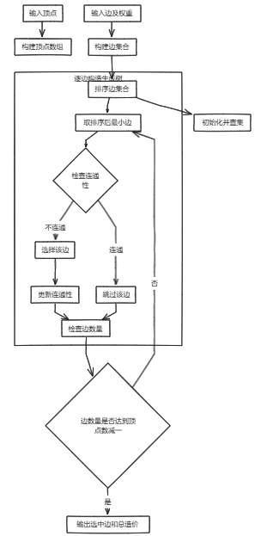
- 数据结构
  - 邻接表：head[i]用于存储节点 i 的邻接表头指针，初始值为 -1。edges：存储所有边的详细信息包括边的起点、边的终点、权值、指向同一起点的下一条边的索引，用于构建链表。
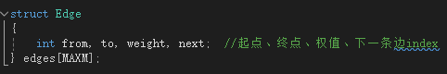
  - 辅助队列queue
在拓扑排序中，用于存储当前入度为 0 的节点。队列操作（入队和出队）实现节点的顺序处理。确保节点按依赖顺序处理，为关键路径计算提供基础。

- 代码介绍
  - 初始化：初始化所有数组和变量，为后续图的构建做准备。
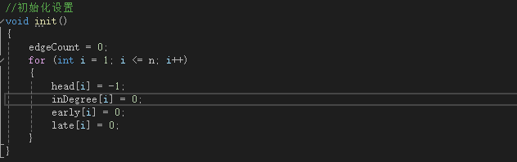
  - 添加边：将一条有向边添加到邻接表中，同时更新终点的入度。
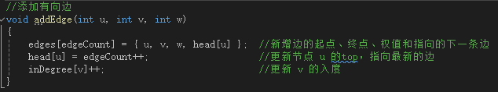

  - 拓扑排序：对有向图进行拓扑排序，验证图是否有环，并记录拓扑序列。
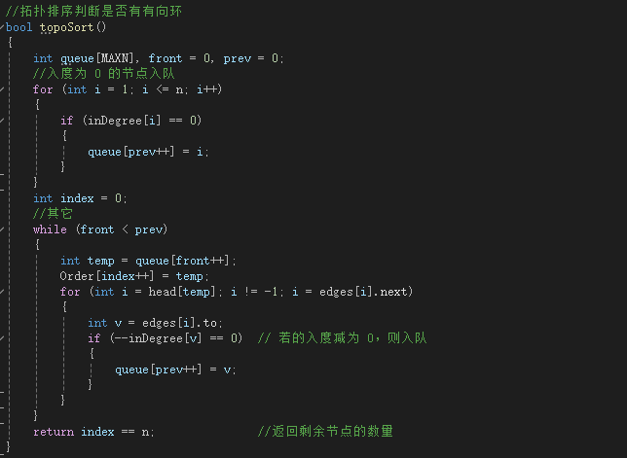
  - 关键路径计算：输出总工期和关键路径。
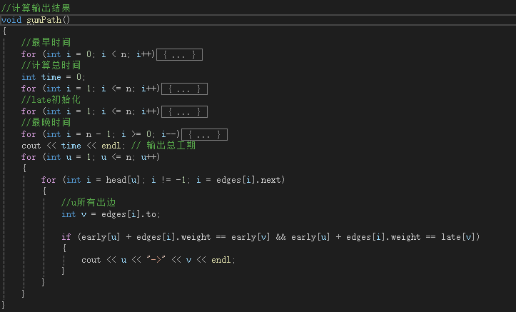

- 运行结果演示
  - 简单情况测试
  - 一般情况测试，单个起点和单个终点
  - 不可行的方案测试

